Izvještaj sa planinarskog pohoda
Trebević, subota 26.3.2022. godine

Učenici naše škole, članovi Planinarske družine OSBS, u subotu 26.3.2022. godine učestvovali su u planinarskom pohodu sa preko 200 učenika novogradskih škola. Ovo druženje pamtiće 38 mladih planinara naše škole, koji su o ovom pohodu učestvovali u pratnji učiteljice Elvire Imamović i nastavnika Nermina Imamovića. Sve pohvale za dostojanstveno ponašanje naših učenika.

- Aganović Faruk
- Bećirević Nejla
- Bečirović Nejla
- Bećović Hana
- Begić Kenan
- Brutus Selma
- Čalija Hamza
- Čubro Amina
- Đozo Ilma
- Durmišević Adna
- Durmišević Alma
- Džihanić Sajra
- Džuho Ajla
- Fejzić Amna
- Gluščević Amina
- Hajdarević Saira,
- Harba Asija
- Kajtaz Sarah
- Karčić Alma
- Karčić Emela
- Korać Haris
- Kulovac Adna

- Mirnesa Efendić
- Muminović Maida
- Omeragić Lamija
- Omeragić Nejla
- Pašić Bakir
- Pediša Amina
- Redžić Lamija
- Redžić Sajra
- Šabanović Najra
- Salić Zejneb.
- Sarač Lamija
- Šehović Delila
- Šorlija Davud
- Srna Amsal
- Terović Sajra
- Trnka Merjem

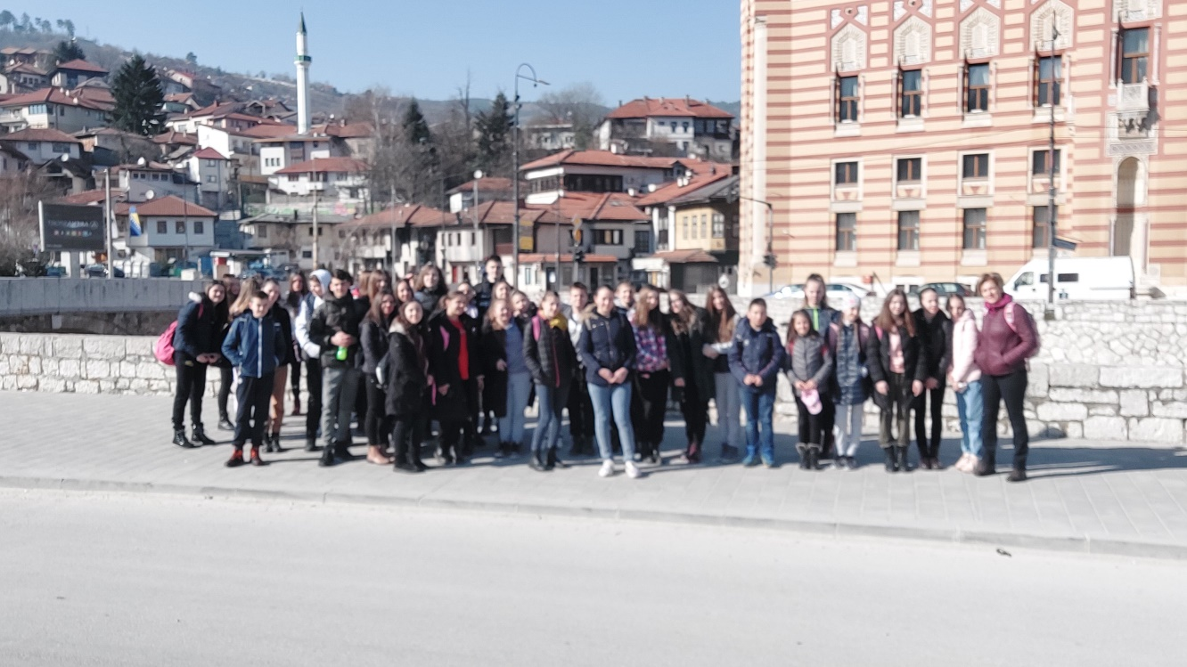

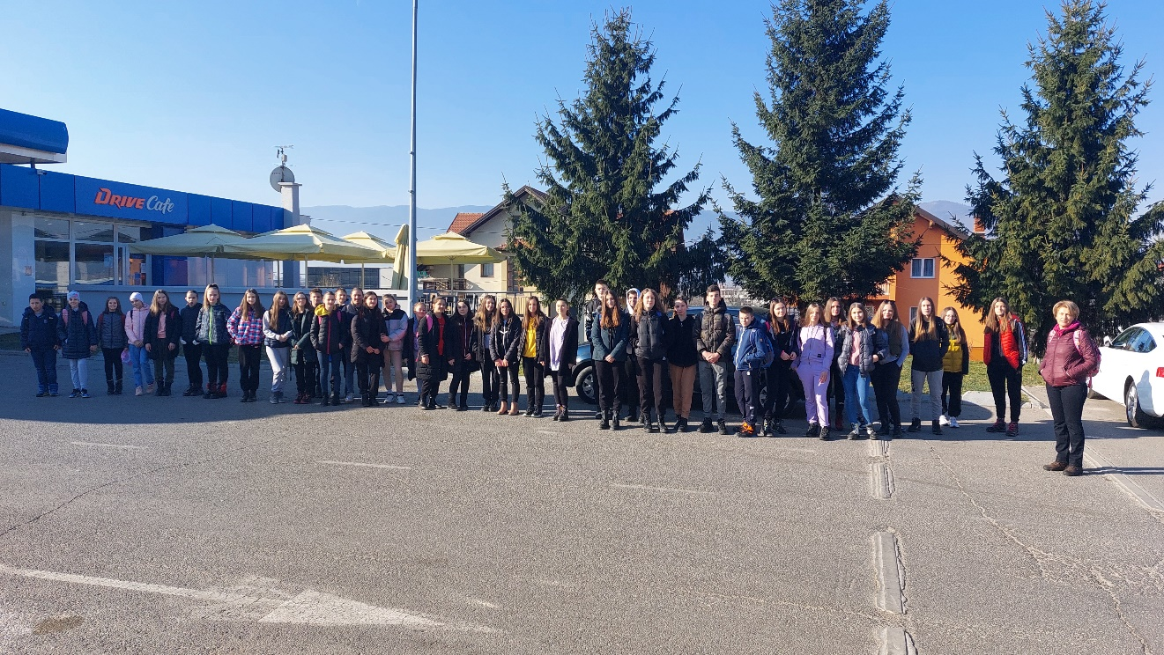

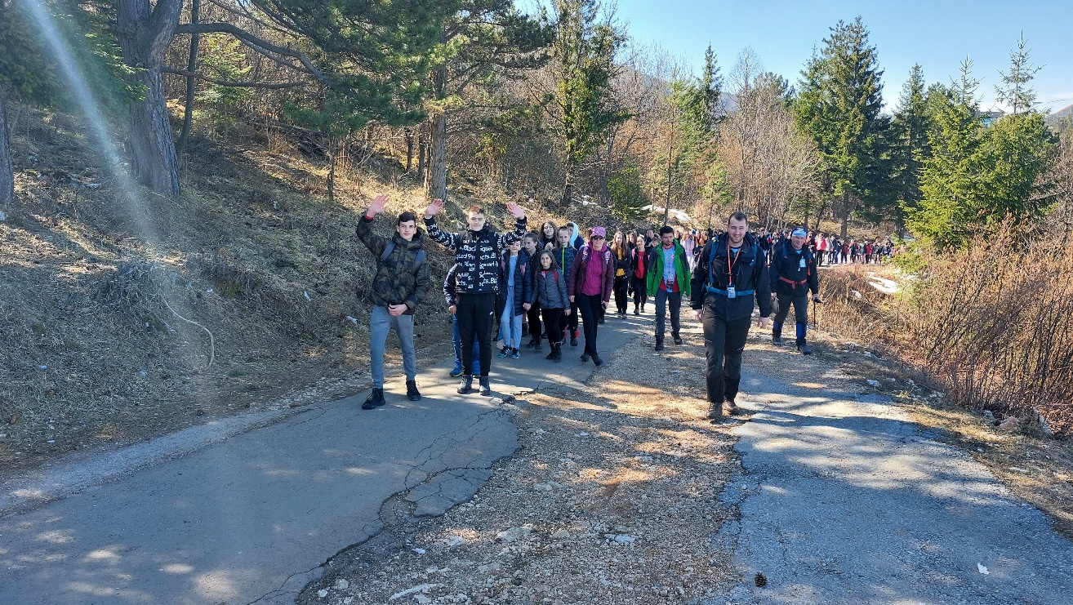

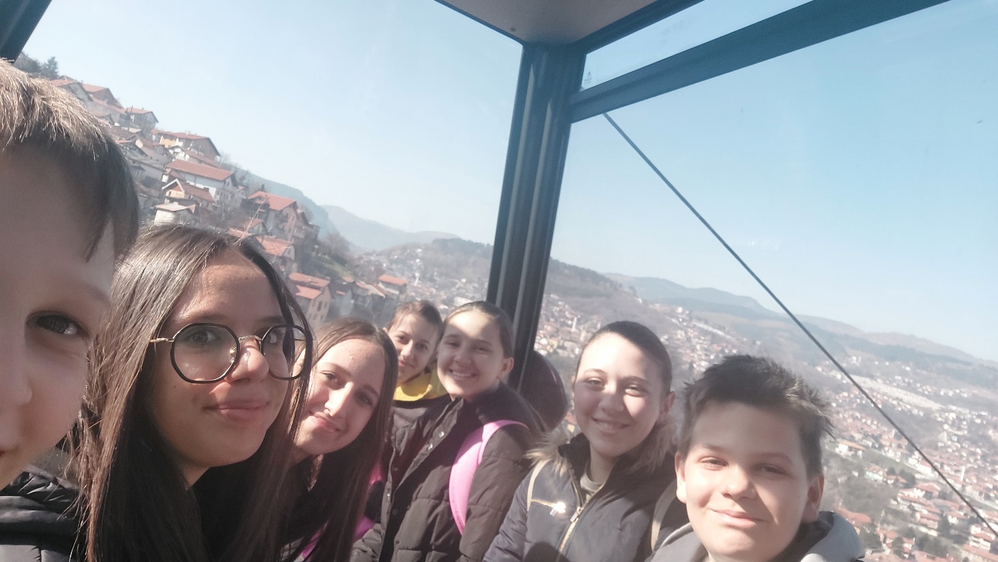

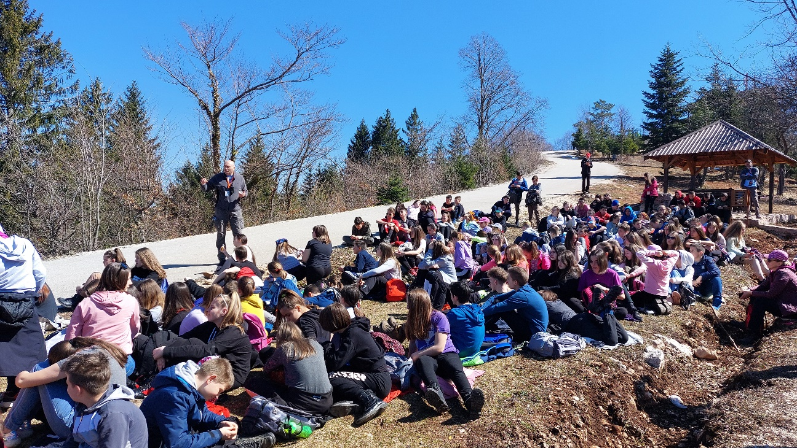

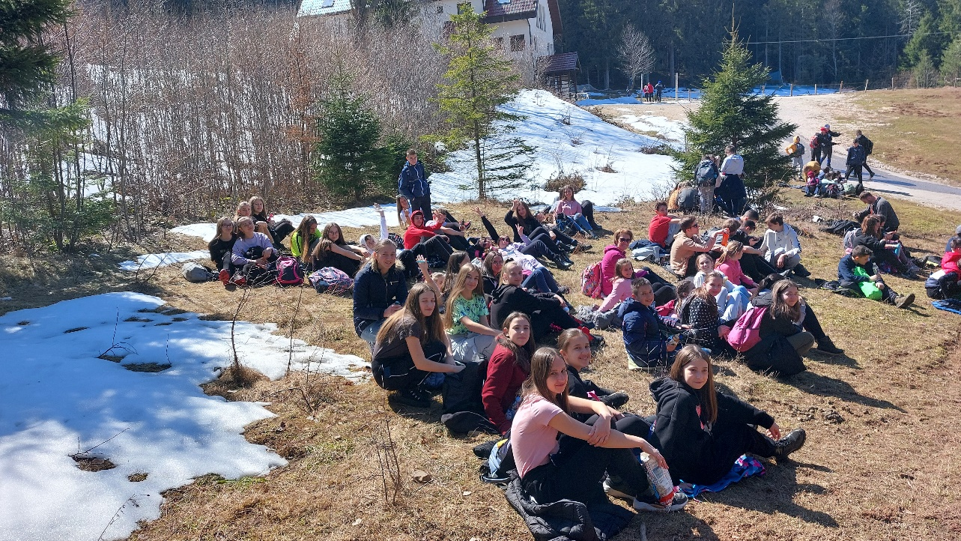

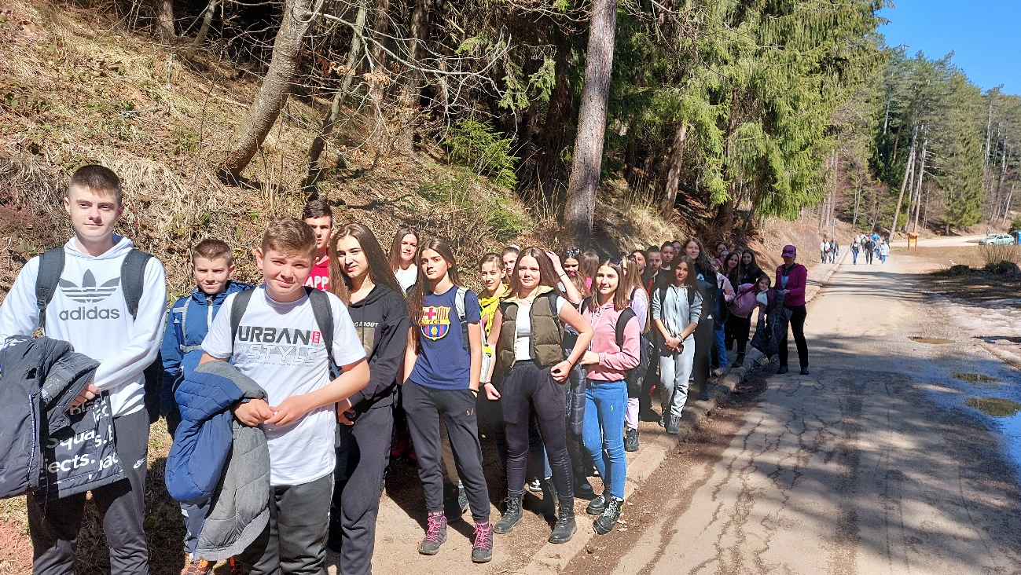

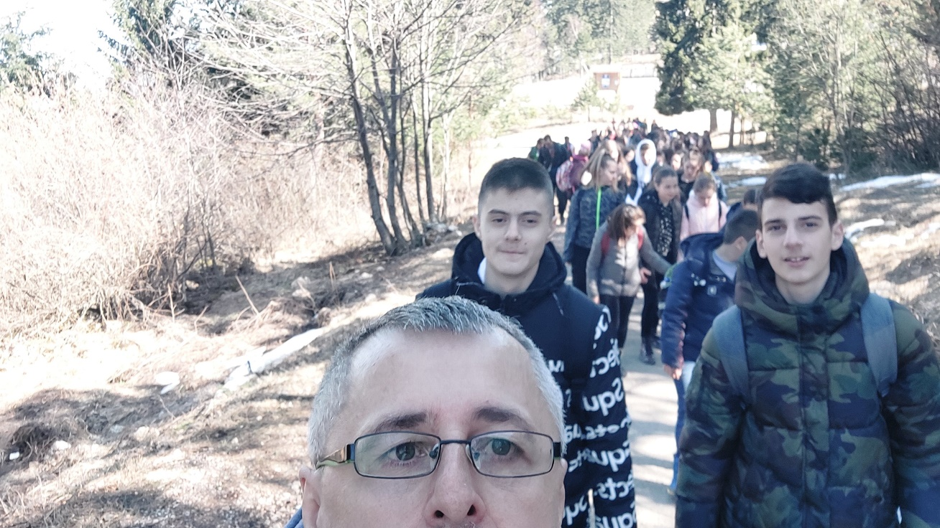

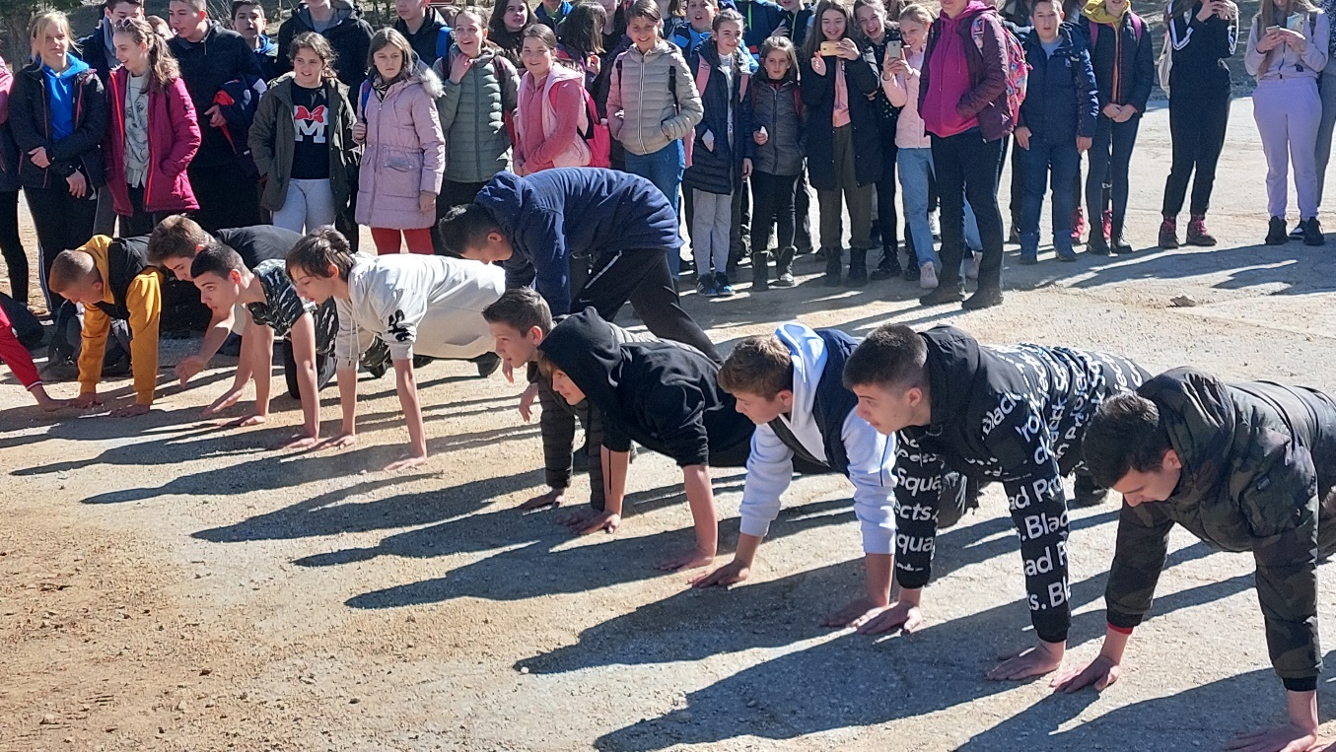

Voditelj Planinarske družine OSBS: Nermin Imamović

